MATEMÁTICA – 9º ANO
5ª SEMANA - 2º CORTE
Tema / Conhecimento: Funções: representações numérica, algébrica e gráfica: Função do 2° Grau / Função do 1° Grau: gráfico/Função do 2° Grau: gráfico /Cálculo de máximos ou de mínimos
Habilidade: (EF09MA06-G) Estabelecer o valor de máximo ou de mínimo de uma função quadrática, através do cálculo das coordenadas do vértice da parábola associada no plano cartesiano, para resolver problemas significativos como determinar o custo mínimo para a confecção de uma certa quantidade de produtos, encontrar a altura máxima obtida por um objeto lançado verticalmente para cima, entre outros.
NOME: |  | DATA:
UNIDADE ESCOLAR:

Função Quadrática: Uma aplicação f de $\text{R}$ em $\text{R}$ recebe o nome de função quadrática ou do 2º grau quando associa a cada $x∈\text{R}$ o elemento (ax² + bx + c) $∈R$, em que a, b e c são números reais dados e a diferente de 0.
$$f\left(x\right)=ax^{2}+bx+c$$

Exemplos de funções quadráticas:
- $f\left(x\right)=2x^{2}+3x-1$
- $f\left(x\right)=x^{2}-2x-5$
- $f\left(x\right)=-3x^{2}+5x$
- $f\left(x\right)=x^{2}-4$
- $f\left(x\right)=2x^{2}$
- $f\left(x\right)=x^{2}$

Gráfico: O gráfico da função quadrática é uma parábola. Vamos construir o gráfico da função $f\left(x\right)=x^{2}$
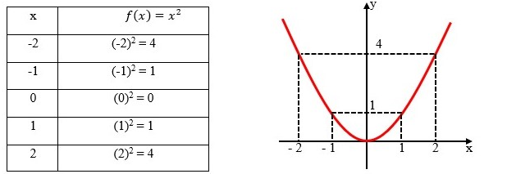
4

Agora vamos construir o gráfico da função $f\left(x\right)=-2x^{2}$

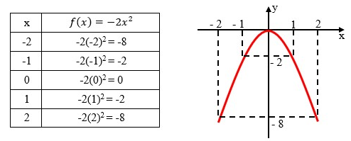

Perceba que o gráfico da função $f\left(x\right)=x^{2}$ possui a concavidade voltada para cima e o gráfico da função $f\left(x\right)={-2x}^{2}$ possui a concavidade voltada para baixo. Quem determina essa concavidade é o valor do coeficiente que multiplica x². Se esse número for positivo, concavidade voltada para cima e se for negativo, concavidade voltada para baixo.
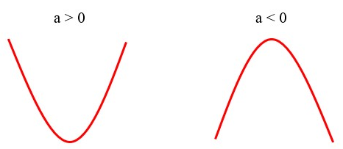

Coordenadas do vértice: O vértice da parábola é o ponto onde a parábola troca o seu ramo, e vamos representá-lo por (V). Os pontos mínimo e de máximo são calculados pelas coordenadas do vértice.
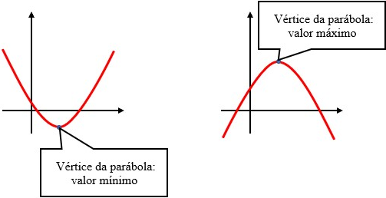

Para determinarmos os valores de x e y do vértice utilizaremos as seguintes fórmulas,
$$y_{v}=-\frac{∆}{4a}$$

$$x_{v}=-\frac{b}{2a}$$

Portanto o vértice é dado pelas coordenadas,
$$V\left(-\frac{b}{2a},-\frac{∆}{4a}\right)$$

Exemplo 01. Determine as coordenadas do vértice da parábola definida pela função $y=x^{2}-2x-5$.
Resolução:
1º passo: Identificar os coeficientes
a = 1
b = - 2
c = - 5
2º passo: Calcular o x do vértice.
$$x_{v}=-\frac{b}{2a}→x_{v}=-\frac{\left(-2\right)}{2∙1}→x_{v}=\frac{2}{2}→x_{v}=1$$

3º passo: Calcular o y do vértice.

$$y_{v}=-\frac{∆}{4a}→y_{v}=-\frac{b^{2}-4ac}{4a}→y_{v}=-\frac{{\left(-2\right)}^{2}-4∙\left(1\right)∙\left(-5\right)}{4∙1}→y_{v}=-\frac{24}{4}→y_{v}=-6$$

4º passo: Escrever as coordenadas do vértice.
$$V\left(1,-6\right)$$
Exemplo 02. A dona de uma loja observou que o lucro (L) de sua loja dependia da quantidade de clientes (c) que frequentava o mesmo diariamente. Um matemático analisando a situação estabeleceu a seguinte função:
L(c) = – c² + 60c – 500

Qual seria o número de clientes necessário para que a dona da loja obtivesse o lucro máximo em seu estabelecimento?
(A) 28
(B) 29
(C) 30
(D) 32
(E) 34
Resolução: Perceba que o exercício pede para determinar a quantidade de clientes para que o lucro seja máximo. Note ainda que o c está representando o x e L(c) está representando o y. Basta calcularmos o x do vértice.
$$x_{v}=-\frac{b}{2a}→x_{v}=-\frac{\left(60\right)}{2∙(-1)}→x_{v}=\frac{60}{2}→x_{v}=30$$

Logo, o número de clientes necessário para que a dona da loja obtenha o lucro máximo em seu estabelecimento é igual a 30.
Quer saber mais sobre função quadrática? Se possível, assista aos vídeos:
https://youtu.be/1cqNdPSB_nY?list=PLEfwqyY2ox878_BhtQEeE1fajo7AJUBdZ e https://youtu.be/iAKFxIXT6K8

ATIVIDADES

01 - A respeito da função f(x) = – 4x² + 100, determine o resultado da soma entre as coordenadas x e y do vértice.

02 - A equação da trajetória parabólica do salto de uma pulga é dada por f(x) = –x² + 4x. Essa pulga salta no ponto de origem do sistema de coordenadas cartesianas. Qual é, em decímetros, a altura máxima atingida pela pulga?

03 – Dada a função T(h) = –h² + 22h – 85, em que h representa as horas do dia e T a temperatura. Calcule a temperatura máxima.

04 - Em uma empresa, o número de unidades diárias vendidas, x dias após o lançamento de um produto, pode ser modelado pela fórmula y = –x² + 60x + 100, em que x = 0 é o dia do lançamento. Após atingir o maior número de unidades vendidas desse produto em um único dia, a fórmula deixa de ser válida e o número de produtos vendidos a cada dia começa a diminuir até que o produto deixa de ser vendido. Determine o número de dias, incluindo o dia do lançamento, até que o produto atinja o maior número de unidades diárias vendidas.

05 - Uma indústria produz x unidades por dia de um determinado produto que é vendido em sua totalidade a um preço de R$ 80,00 a unidade. O custo total para a produção diária de x unidades é igual a C (x) = x² + 20x + 500. Para que a indústria tenha um lucro diário L máximo, qual deve ser o número de unidades produzidas e vendidas por dia?

06 - Uma bola é lançada verticalmente para cima, a partir do solo, tem sua altura h (em metros) expressa em função do tempo t (em segundos), decorrido após o lançamento, pela lei h(t) = 80t – 10t². Determine a altura máxima atingida pela bola.

07 – Determine o valor máximo da função y = 50t – 0,25t²

08 - Uma pequena fábrica vende seus bonés em pacotes com quantidades de unidades variáveis. O lucro obtido é dado pela expressão L(x) = –x² + 12x – 20, onde x representa a quantidade de bonés contidos no pacote. A empresa pretende fazer um único tipo de empacotamento, obtendo um lucro máximo. Determine quantos bonés dever ser empacotados para que o lucro seja máximo.

Respostas
01)
$$x_{v}=-\frac{b}{2a}$$
$$x_{v}=-\frac{0}{2∙(-4)}$$
$$x_{v}=-\frac{0}{-8}$$
$$x_{v}=0$$

$$y_{v}=-\frac{∆}{4a}$$
$$y_{v}=-\frac{b^{2}-4ac}{4a}$$
$$y_{v}=-\frac{0^{2}-4∙(-4)∙100}{4∙(-4)}$$
$$y_{v}=-\frac{1600}{-16}$$
$$y_{v}=100$$

Portanto $x_{v}+y_{v}=0+100=100$

02)
$$y_{v}=-\frac{∆}{4a}$$
$$y_{v}=-\frac{b^{2}-4ac}{4a}$$
$$y_{v}=-\frac{4^{2}-4∙(-1)∙0}{4∙(-1)}$$
$$y_{v}=-\frac{16}{-4}$$
$$y_{v}=4 dm$$

03) $y_{v}=-\frac{∆}{4a}$
$$y_{v}=-\frac{b^{2}-4ac}{4a}$$
$$y_{v}=-\frac{{22}^{2}-4∙(-1)∙(-85)}{4∙(-1)}$$
$$y_{v}=-\frac{484-340}{-4}$$
$$y_{v}=36$$

04)
$$x_{v}=-\frac{b}{2a}$$
$$x_{v}=-\frac{60}{2∙(-1)}$$
$$x_{v}=-\frac{60}{-2}$$
$$x_{v}=30$$
Como devemos incluir o dia do lançamento, teremos um total de 31 dias.

05)
Temos que o lucro é dado pela diferença entre o preço de venda e o preço de custo, ou seja,
$$L\left(x\right)=V\left(x\right)-C\left(x\right)$$
$$L\left(x\right)=80x-\left(x^{2}+20x+500\right)$$
$$L\left(x\right)=80x-x^{2}-20x-500$$
$$L\left(x\right)=-x^{2}+60x-500$$
Para determinarmos a quantidade de unidades produzidas, basta calcular o x do vértice.

$$x_{v}=-\frac{b}{2a}$$
$$x_{v}=-\frac{60}{2∙(-1)}$$
$$x_{v}=-\frac{60}{-2}$$
$$x_{v}=30 unidades$$

06)
$$y_{v}=-\frac{∆}{4a}$$
$$y_{v}=-\frac{b^{2}-4ac}{4a}$$
$$y_{v}=-\frac{{80}^{2}-4∙(-10)∙0}{4∙(-10)}$$
$$y_{v}=-\frac{6400}{-40}$$
$$y_{v}=160 m$$

07)
$$y_{v}=-\frac{∆}{4a}$$
$$y_{v}=-\frac{b^{2}-4ac}{4a}$$
$$y_{v}=-\frac{{50}^{2}-4∙(-0,25)∙0}{4∙(-0,25)}$$
$$y_{v}=-\frac{2500}{-1}$$
$$y_{v}=2500$$

08)
$$x_{v}=-\frac{b}{2a}$$
$$x_{v}=-\frac{12}{2∙(-1)}$$
$$x_{v}=-\frac{12}{-2}$$
$$x_{v}=6$$

